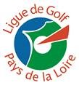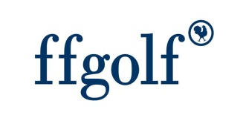

Compte Rendu GPJ Bordeaux Lac Majeur et sélectif Equipe de France:

Lieu des prochains championnats de France, le golf de Bordeaux Lac a accueilli la 1ère grosse échéance du calendrier jeunes national.

12 joueurs des Pays de la Loire étaient présents. Les conditions de jeu étaient très difficiles (pluie, vent, terrain excessivement boueux) mais les greens étaient excellents.

Les U12 Garçons que l'on attendait aux avants postes n'ont pas déçu avec 3 joueurs sur 4 dans les 10 premiers. Louka Morin (Port Bourgenay) gagne en play-off après 2 cartes de 74 et 76 contre le numéro 1 actuel de la catégorie.
Bravo Louka !!!

Pour l'ensemble des joueurs, l'entrainement hivernal a été productif. La qualité des frappes de balles mais aussi le sérieux et l'investissement dans l'entrainement ont évolué positivement.
Ils manquent cependant de jeu.

Nous pouvons espérer voir les scores tomber très bientôt quand la confiance du practice sera dupliquée sur le parcours. C'est pourquoi nous devons, pros des clubs, bénévoles, équipe technique régionale et parents continuer à les encadrer, à les soutenir dans leurs projets.

Les comptes rendus individualisés seront mis à disposition des pros et parents concernés.

